**Спеціалізована школа І-ІІІ ст. ім. О. Маковея**

**з поглибленим вивченням інформаційних технологій та технологічних дисциплін**

**м.Заліщики**

**з природознавства у 4 класі**

**на тему:**

**Підготувала вчитель**

**початкових класів**

** М.М.Золота**

**2016 рік**

**Мета:** розповісти учням про чисельність населення світу і фактори, які впливають на її зростання та про причини, які вплинули на розселення людей;

поглибити знання учнів про природу та її багатство;

удосконалювати навички роботи в групах;

виховувати в учнів любов до природи та шанобливе ставлення до неї, готовності берегти та примножувати її багатство, бажання брати участь у посильній природоохоронній роботі;

формувати в дітей переконання в тому, що збереження природи Землі залежить від кожної людини;

розвивати мовлення, мислення спостережливість, уміння аналізувати;

виховувати інтерес до природничих знань.

**Обладнання:** карта «Пізнавального лабіринту», карта розселення людей на Землі, повідомлення учнів,мультимедійний проектор.

**Хід уроку**

1. 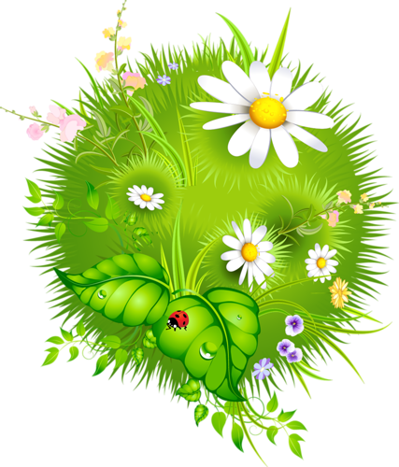**ОРГАНІЗАЦІЙНИЙ МОМЕНТ.**
2. **Привітання.**

Пролунав дзвінок,

Починаємо урок.

Який у нас урок?

Усміхайтесь всім і всюди:

Мамі, вчительці, всім людям!

І тоді життя прекрасне

Стане радісне для всіх.

1. **Хвилинка спостережень.**

У класі працює гідрометцентр. Слово нашому синоптику.

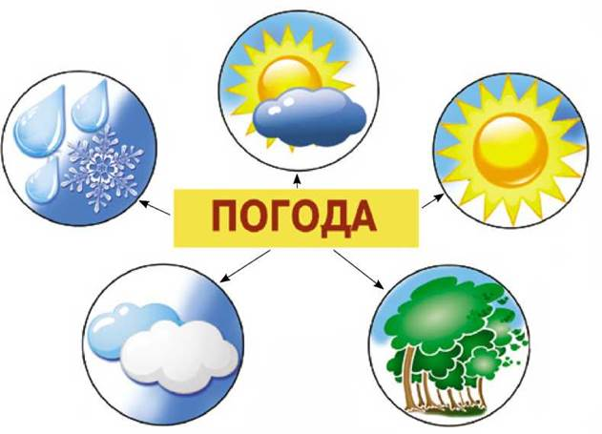 ***Синоптик.***

Температура повітря - ….

Стан неба - ….

Вітер - ....

Опади - ….

Погода сприятлива, отож всім бажаю гарного настрою.

1. **АКТУАЛІЗАЦІЯ ОПОРНИХ ЗНАНЬ**
2. *Фронтальне опитування*

— Які умови потрібні для існування живих організмів?

— Що отримує людина від природи?

— Чи знаєте ви, де й коли з’явилася перша людина?

— Як люди розуміли одне одного, якщо не знали мови інших народів?

— Поміркуйте, які умови люди обирали для проживання?

— Чи змінюється кількість людей на нашій планеті?

— Як ви вважаєте, скільки людей живе на Землі?

**ІІІ. ПОВІДОМЛЕННЯ ТЕМИ І МЕТИ УРОКУ**

**Вчитель**. Сьогодні ми проводимо незвичайний урок – **урок-семінар**.

Такий урок допоможе вам поглибити та систематизувати знання. Вимога до нього – активна участь кожного учня. До семінару готують багато навчаль-ного матеріалу. Вони вимагають від учнів серйозної самостійної роботи з додатковою літературою, читання додаткового джерела, порівняння матеріалів, підбору цікавих фактів. Ви старанно в групах готувалися до цього уроку.

Що ж, вперед! Лабіринт чекає на вас.

- На планеті проживає багато людей. Поміркуйте, що в них спільного, і чим вони відрізняються.

**Учні:** - Багато людей вирізняються одягом, способом життя

- Місцем проживання на планеті.

- А ще один від одного вони різняться кольором шкіри, волосся, очей, формою голови, обличчя.

**Вчитель**. Правильно, але всі вони разом складають населення Землі. Не зважаючи на всю різнома-нітність, людство єдине і живе у спільному домі, що має назву Земля. Тож, скільки ж людей живе на Землі? Як людство впливає на природу Землі? Відповісти на ці запитання ви зможете, вивчивши тему сьогоднішнього уроку «Населення Землі. Умови життя на землі».

**ІV. ВИВЧЕННЯ НОВОГО МАТЕРІАЛУ**

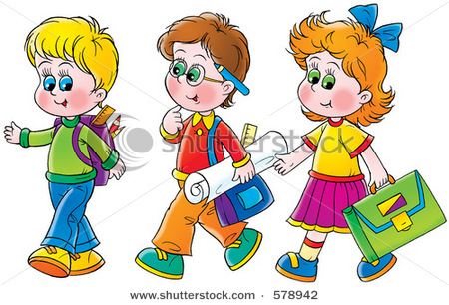

**Вчитель.** Ми повинні подолати з вами **«Пізнавальний лабіринт».** На нашому маршруті є зупинки, на яких ми будемо дізнаватися щось нове та цікаве. Ось на екрані ви бачите план лабіринту і маршрут його подолання із усіма зупинками. Тому, вперед! Будьте активними та уважними.

**1.Зупинка «Історична».**

***а) Розповідь учителя з елементами бесіди.***

***Вчитель.*** *Давайте поговоримо.*

*Сьогодні люди заселяють майже всю територію планети. Неосвоєних земель на ній майже не залишилося. Проте так було не завжди. У процесі розвитку Землі в певний період на планеті з'явилась людина. Поступово завдяки праці люди опановували зручні для життя території земної поверхні.Кількість людей у давні часи зростала досить повільно.*

*Як ви думаєте, чому?*

- Тому, що умо­ви життя в той час на планеті були дуже суворими.

*- Так. Людину підстерігали не лише різні хворо­би, а й небезпека від хижих звірів, отруйних змій, стихійного лиха.*

*Поступово, коли людина перестала залежати від природи, а тривалість її життя збільшилась, кількість населення почала стрімко зростати. Зараз люди живуть на всіх материках, крім Антарктиди. Поду­майте, чому?*

*Заселення людей залежить від природних умов. Пригадайте, де в давнину селилися люди?Яким було їхнє життя?Чим вони займалися?Тут нам допоможуть юні історики.Послухаємо їх.*

**Повідомлення учнів.**

* 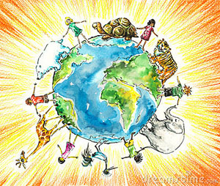 В давнину люди селилися на рівнинах, де для життя були найкращі умови: вода, родючі ґрунти, корисні копалини.
* Давні люди навчилися виготовляти знаряддя праці та за їх допомогою будувати житло.
* А ще вони навчилися рибалити, полювати на звірів, вирощувати рослини.
* Людина навчилася шити одяг із шкір тварин, який захищав їх від холоду.
* Давні люди дуже потерпали від природних негараздів. Лютували голод, епідемії хвороб, стихійні лиха, небезпеку становили хижі тварини.
* Крім того, в той час було дуже багато воєн, які забирали життя багатьох людей.
* Молодці. Ви справжні історики. А ще я думаю, що вам цікаво дізнатися, що наша видова назва **Homo sapiens**, тобто **людина розумна.**

**2.Зупинка «Картографічна».**

Робота з картою «Розселення людей на планеті Земля».

**Вчитель.** *Уважно розгляньте карту.Ріними кольорами позначено густоту населення. Який висновок можна зробити?*

**Учень.** Люди розселилися на материках дуже нерівномірно. Найбільше лю­дей проживає в Азії — більше половини населення світу. Густо населеними є і території у Західній та Центральній Європі. А найменше населення в Австралії. Частина світу, де живе найбільше людей,— це Азія *(понад 3 млрд)*. Європа посідає друге місце, за нею йдуть Африка, Північна Америка, Південна Америка та Австралія. В Антарктиді немає людей, які б жили там постійно.

**Вчитель.** *Які причини зумовили нерівномірне розміщення населення?Підготуйте повідомлення до наступного уроку.*

**3.Зупинка «Математична».**

**Вчитель.** *Всім відомо, що факти – річ уперта. Гадаю, всім нам буде цікаво послухати повідомлення юних математиків.*

*-*  Перші предки людини виникли виникли близько 2,6 млн років тому.

- Середня тривалість життя наших далеких предків становила 20 років, лише дехто з них доживав до 50 років.

- 15 тис. років тому на всій планеті жило лише 3 млн чол., майже стільки, скільки зараз у Києві.

- Людина сучасного типу з’явилася 40–50 тис. років тому.

- А всього 350 років тому населення Землі ледь сягало 550 млн чол.

- На Землі нараховується понад 7 мільярдів людей.

- Як уявити собі таку кількість людей? Коли б ми поставили в шерен­гу 1 млрд. чоловік, то вона розтягнулася б на 500 тис. км, а це — 12,5 земних екваторів!

- Населення світу за минулий рік збільшилося на 78 млн.

- Найбільш населена країна світу – Китай ( 1,367 мільярда осіб).

- Населення Землі досягне свого піку до 2050 року і складе близько

9,4 мільярда чоловік.

- Кожну хвилину на Землі народжується 140 дітей.

***Вчитель****. Чи знаєте ви, що вчених, які займаються вивченням чисельності населення називають* ***демографами****. Дізнайтеся і повідомте на наступному уроці, скільки людей проживає в Україні.*

**4.Зупинка «Фізкультхвилинка».**

**Вчитель.** *Ми славно попрацювали. Пора відпочити.*

Станьте, діти, у проході,

Посміхніться ви природі!

Потягніться догори,

Поклоніться до землі.

Нахиліться вліво, вправо,

Повторіть ще раз цю вправу!

Швидко-швидко пострибайте

І мерщій усі сідайте!

**4.Зупинка «Літературна».**



Читання та обговорення легенди про виникнення людей.

***Вчитель.*** *А чи не хотіли би ви дізнатися, чому на планеті проживають різні люди? Про це нам розповість легенда. Давайте прочитаємо її.Слово нашим книголюбам.*

Всі люди, які колись мешкали на планеті Земля мали чорну шкіру. Але це було до тих пір, поки вони не знайшли на своїй планеті чудодійне озеро. Вода в ньому була чиста і прозора, як кришталь. Ввійшовши в нього кожна людина освітлювала колір своєї шкіри. Цілі народи приходили до чудодійного озера.

Так тривало роками. Вода в ньому поступово каламутнішала. Тепер ті, що входили в озеро мали жовтий колір шкіри. З роками озеро зовсім зміліло. Останні, що прийшли до нього, змогли намочити тільки долоні на руках і підошви на ногах.

І по цей день одні народи мають світлу шкіру, інші – жовту, а темношкірі люди – рожеві долоні і підошви.



**Вчитель.** *До якого висновку ми приходимо?*

**Учні:** - За зовнішніми ознаками люди на Землі є різними.

- Проживаючи в різних природних умовах , у людей виробилися зовнішні відмінності. Але всі жителі планети, всі люди є рівними між собою.

**5. Зупинка «Природоохоронна».**

**Вчитель.** *Колись люди жили з природою, не відділяючи її від себе. Брали від природи її дари, але розуміли, що чим краще вони до неї ставилися, то краще буде їм. Але сьогодні усе менше залишається на Землі місць, де б не побувала б людина. І все більше природа потерпає від її діяльності. Чому так сталося? Слово нашим юним природолюбам.*

Уч.1. Природа дає людині все необхідне для життя, хоч ми не завжди можемо оцінити її дарунки. Що може бути кращим за тепле сонце, величні гори, блакитне море, квітучі дерева навесні? Світ природи багатий і різноманітний. І ми повинні робити все для того, щоб зберегти планету.

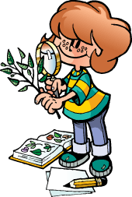Уч.2. Колись життя людей залежало від навколишньої природи. Наші предки схилялись перед силою природи. Але тепер все змінилося. У людей з’явилися поля, ферми, заводи, затишні домівки, різноманітна техніка. Люди почали знищувати навколишній світ, неекономно витрачати багатства природи. Це призвело до забруднення повітря і води, руйнування ґрунту, загибелі лісів, знищення рослин і тварин.

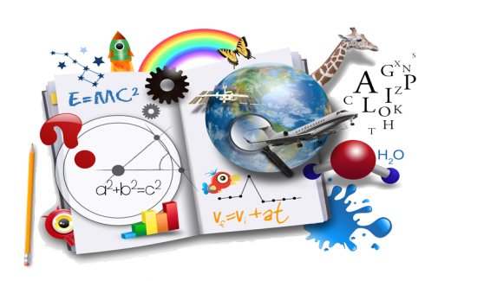Уч.3. Люди повинні зрозуміли, що вони тисячами, мільйонами ниточок пов’язані із навколишньою природою і так само залежать від неї, як листочок дерева залежить від його кореня. Знищивши навколишню природу, вони й самі не виживуть, бо людина — дитя природи, а не її полонитель.

**6.Зупинка «Творча».**

Складання асоціативного куща.

**Вчитель**.*Давайте побудуємо асоціативний кущ «Допомога природі».*

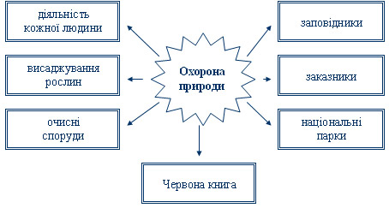

Ми з вами повинні щоденно показувати приклад дбайливого ставлення до природи, займатися озелененням класу, школи, не засмічувати подвір’я, слідкувати за мурашниками, не руйнувати пташині гнізда, вчасно зупинити того, хто нищить природу.

**6. Зупинка «Пізнавальна».**

**V.УЗАГАЛЬНЕННЯ Й СИСТЕМАТИЗАЦІЯ ОТРИМАНИХ ЗНАНЬ**

**1.Підсумок уроку.**

**1. Робота в группах.**

— Подумайте.Що сприяло переселенню людей?

(Зміни клімату.Піклування про їжу.Зростання кількості населення.)

**2. Робота в группах.**

— Поміркуйте! Чому люди в давнину селилися на рівнинах або в долинах великих річок?

**3.Вправа «Мікрофон».**

— Чому в одних районах Землі проживає дуже багато людей, а в інших — навпаки, дуже мало?

— Від чого залежав вибір місця проживання давніми людьми?

— Які причини призводять до зменшення кількості населення?

— Хто наносить найбільше шкоди природі?

— Чим людина забруднює навколишнє середовище?

— Чи заселена Антарктида? Чому? *(Міркування учнів.)*

— Де у світі найбільша кількість населення? *(У Євразії)*

— Якими словами ви збагатили на уроці свій словник?

**4. Гра «П’ять речень»**

Учні в п’яти реченнях формулюють засвоєні на уроці знання.

**VІ. Домашнє завдання.**

1. Спостереження за погодою.
2. Прочитати в підручнику статті с.41-43,підготувати відповіді на запитання після них.
3. Дібрати цікаві факти про розташування населення на Землі. Підготувати повідомлення, де на території України проживає найбільше людей, і чому?